MS-001-D体位反馈模块工程样机装配记录

编 制：

审 核：

批 准：

研发部 | MS-001-D体位反馈模块工程样机装配记录
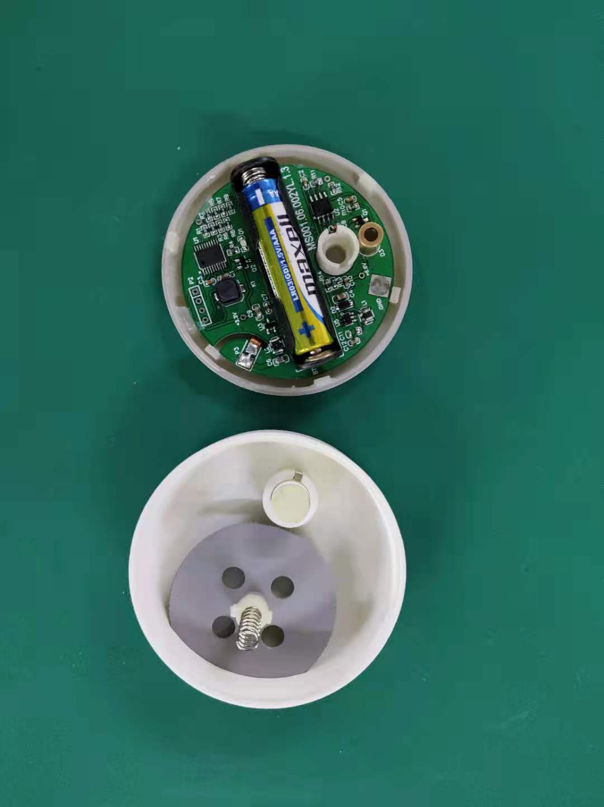  图1.1 |  | 1、体位反馈模块装配  - 将透光板和开关装入上外壳对应的孔内后，将防掉落板装入；  - 将弹簧装入转动轴后，转动轴穿过转轮安装在上外壳上，转轮卡入上外壳侧面对应的槽内，放入激光控制板，孔位对准弹簧；（图1.1）  - 将磁吸片用胶粘贴在下外壳上的凹槽内，对准卡槽合紧上下外壳。  - 上电测试。
  样机编号 | ST/RD-E6011
  名称 | 模块化手术导引系统-体位反馈模块
  型号规格 | MS-001-D
  装机时间 | 2021年01月

